ПРИЛОЖЕНИЕ №1
к Постановлению Администрации муниципального образования Кузьмоловское городское поселение Всеволожского муниципального района Ленинградской области №446 от 01 декабря 2015 года «О внесении изменений в постановление от 27.02.2014 № 15»

ГРАФИЧЕСКАЯ СХЕМА ТЕРРИТОРИИ ПРОЕКТИРОВАНИЯ

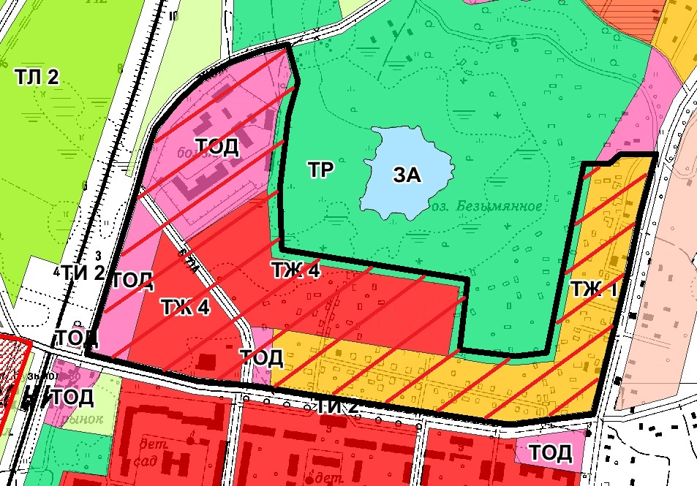

УСЛОВНЫЕ ОБОЗНАЧЕНИЯ:
- границы проектирования

Глава администрации МО
Кузьмоловское городского поселения Ицкович М.А.

